Лекция 19(1)
Электростатическое поле. Закон Кулона. Напряжённость поля

План
- Предисловие. Закон сохранения заряда
- Взаимодействие электрических зарядов в вакууме. Закон Кулона
- Электростатическое поле. Напряжённость поля. Принцип суперпозиции
- Вектор электрической индукции (вектор электрического смещения)

1. Предисловие. Закон сохранения заряда
Тела при трении способны электризоваться. Этот опытный факт был замечен очень давно, а описан впервые древнегреческим философом Фалесом Милетским более двух тысяч лет назад. Наэлектризованные тела могут притягивать к себе другие тела: расчёска при трении о волосы приобретает способность притягивать к себе мелкие предметы. Кому случалось гладить кошку в темноте, тот видел проскакивающие при этом искры. Молния во время грозы – та же искра, только масштаб другой.
Установлено, что в природе существует два сорта электрических зарядов; их назвали положительными и отрицательными. Условились считать, что эбонитовая палочка, потертая о мех, заряжается отрицательно, а стеклянная палочка, потертая о шёлк, заряжается положительно. Одноимённо заряженные тела отталкиваются; разноимённо – притягиваются.
Закон сохранения заряда – один из фундаментальнейших законов природы – был установлен ещё в 18 веке, задолго до открытия электрона и других элементарных частиц. Именно частицы – носители заряда. Электрон имеет отрицательный заряд, по величине равный элементарному $e≈1\text{.}6⋅{\text{10}}^{−\text{19}}\text{Кл}$: $q_{e^{−}}=−e$, заряд протона положителен и тоже равен элементарному: $q_{p}\text{=+}e$. Многие элементарные частицы обладают электрическим зарядом; это – их неотъемлемое свойство, как, например, масса или момент импульса (спин), причём заряд частиц кратен элементарному: $q=N⋅e$ , где N – целое число. Частиц с дробными зарядами в свободном состоянии не бывает.
В электрически нейтральных телах суммарный положительный заряд всех протонов в ядрах атомов нейтрализуется суммарным отрицательным зарядом электронов. При трении двух тел электроны одного тела переходят на другое; при этом первое тело заряжается положительно (там недостаёт электронов), а второе – отрицательно (оно несёт избыточные электроны). Собственно трение несущественно и способствует лишь более плотному соприкосновению двух тел. Электроны с одного тела переходят на другое и при простом соприкосновении. Причина этого – различие работы выхода электронов из данного вещества: электроны переходят из вещества с меньшей работой выхода к телу с меньшей работой выхода.
Сформулируем закон сохранения заряда:
В замкнутой (точнее, электрически изолированной, то есть не обменивающейся зарядами с окружающей средой) системе алгебраическая сумма электрических зарядов сохраняется:
$\sum_{i}{q_{i}}=\text{const}$. (19.1)
Заряд тела (системы тел) не зависит от выбора системы отсчёта. Этим замечательным свойством не обладают такие сохраняющиеся величины, как, например, импульс или энергия.
Закон сохранения заряда не означает, что заряды не могут исчезать или рождаться вновь; однако рождение или исчезновение зарядов всегда происходит парами: положительный и эквивалентный отрицательный. В качестве примера приведём две реакции: аннигиляция электрона и позитрона при столкновении (19.2) и рождение электронно-позитронной пары из фотона в силовом поле ядра (19.3):
$e^{−}+e^{+}→2γ$ (19.2)
(19.3)

2. Взаимодействие электрических зарядов в вакууме. Закон Кулона
Точечным зарядом называется заряженное тело, размерами которого можно пренебречь по сравнению с расстоянием до других тел. Именно для точечных зарядов справедлив закон Кулона: сила взаимодействия двух точечных неподвижных зарядов в вакууме прямо пропорциональна величине каждого заряда и обратно пропорциональна квадрату расстояния между ними:
$F=k\frac{\left|q_{1}\right|⋅\left|q_{2}\right|}{r^{2}}$ (19.4)
Коэффициент пропорциональности в законе Кулона равен
$k=\frac{1}{4{\text{πε}}_{0}}≈9⋅{\text{10}}^{9}\frac{Н⋅м^{2}}{\text{Кл}}=9⋅{\text{10}}^{9}\frac{м}{Ф}$;
константа $ε_{0}=8\text{.}\text{85}⋅{\text{10}}^{−\text{12}}\frac{Ф}{м}$ называется электрической постоянной. Тогда
$F=\frac{\left|q_{1}\right|⋅\left|q_{2}\right|}{4{\text{πε}}_{0}⋅r^{2}}$. (19.4а)
Замечание 1: о системах единиц. Размерность заряда в системе единиц СИ – это кулон:
$\left[q\right]=\text{Кл}$.
Кулон – производная единица; он выражается через основные – ампер и секунду: $\text{Кл}=A⋅c$.
В системе единиц CGSE (по-русски СГСЭ; основными единицами в ней являются см, г, с) соотношение между единицами:
$$1\text{Кл}=3⋅{\text{10}}^{9}\text{СГСЭ-ед}\text{.}\text{заряда}$$
Система CGSE для электродинамических величин специально построена так, чтобы коэффициент $k=1$, и закон Кулона этой системе единиц имеет вид:
$F=\frac{\left|q_{1}\right|⋅\left|q_{2}\right|}{r^{2}}$.
В дальнейшем будет использоваться только система СИ.
Закон Кулона можно записать в векторном виде (19.5)
${\vec{F}}_{\text{12}}=\frac{q_{1}⋅q_{2}}{4{\text{πε}}_{0}⋅r_{\text{12}}^{3}}{\vec{r}}_{\text{12}}$, (19.5)
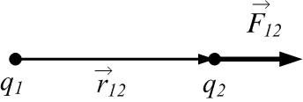
где ${\vec{r}}_{\text{12}}$ – радиус-вектор, проведённый от заряда $q_{1}$ к заряду $q_{2}$, а ${\vec{F}}_{\text{12}}$ – сила, действующая на $q_{2}$со стороны заряда $q_{1}$ (рис.19.1).
Рис.19.1

Замечание 2. Закон Кулона в виде (19.5) описывает не только величину силы, но и её направление: если заряды имеют одинаковый знак, то ${\vec{F}}_{\text{12}}$ – сила отталкивания (как на рис.19.1), а если заряды разноимённые, то заряды притягиваются, и векторы ${\vec{r}}_{\text{12}}$ и ${\vec{F}}_{\text{12}}$ имеют противоположное направление.
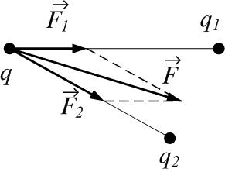
Кулоновские силы – центральные: сила направлена вдоль прямой, соединяющей точечные заряды.
Рис.19.2

Замечание 3. Силы независимы; их можно складывать. То есть, сила ${\vec{F}}_{1}$ взаимодействия двух точечных зарядов $q$ и $q_{1}$ не изменится, если рядом поместить третий $q_{2}$ (рис.19.2). Иначе: сила, действующая на данный заряд со стороны системы точечных зарядов, равна векторной сумме сил, действующих на данный заряд со стороны каждого заряда системы:
$\vec{F}=\sum_{i}{{\vec{F}}_{i}}$. (19.6)
Замечание 4: В диэлектрической среде с диэлектрической проницаемостью, равной $ε$, сила взаимодействия зарядов уменьшается в $ε$ раз, и закон Кулона будет иметь вид (19.5а):
${\vec{F}}_{\text{12}}=\frac{q_{1}⋅q_{2}}{4{\text{πε}}_{0}⋅ε⋅r_{\text{12}}^{3}}{\vec{r}}_{\text{12}}$. (19.5а)
Замечание 5: о теориях дальнодействия и близкодействия. По теории дальнодействия, заряды взаимодействуют мгновенно и непосредственно, без участия какого-либо носителя. Взаимодействие распространяется мгновенно. В действительности это не так: любые взаимодействия могут распространяться только с конечной (хотя и очень большой) скоростью – это скорость света в вакууме $c=3⋅{\text{10}}^{8}\frac{м}{с}$. По теории близкодействия, заряды взаимодействуют посредством полей; взаимодействие передаётся с помощью материального посредника – поля. На данный заряд действует поле, созданное другим зарядом.
В этой и следующей лекциях будут рассматриваться только поля неподвижных или медленно движущихся зарядов – электроСТАТИЧЕСКИЕ поля. Если заряды движутся, то кроме электрического поля, возникает также и магнитное; точнее, ЭЛЕКТРОМАГНИТНОЕ поле.

3. Электростатическое поле. Напряжённость поля. Принцип суперпозиции
Заряды взаимодействуют друг с другом посредством электростатического поля. Любой заряд создаёт в окружающем пространстве электростатическое поле. Электростатическое поле – это пространство с особыми свойствами: оно действует на другие заряды, помещённые в поле.
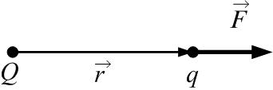
Пусть поле создаётся точечным зарядом $Q$ (рис.19.3), а пробный заряд (то есть заряд, не искажающий поле) $q$ находится от него на расстоянии $r$. Тогда сила, действующая на $q$ со стороны $Q$, равна
Рис.19.3

$\vec{F}=\frac{Q⋅q}{4{\text{πε}}_{0}⋅ε⋅r^{2}}\frac{\vec{r}}{r}$. (19.7)
Если в ту же точку вместо $q$ поместить другой пробный заряд $q_{0}$, то сила будет равна
${\vec{F}}_{0}=\frac{Q⋅q_{0}}{4{\text{πε}}_{0}⋅r^{2}}\frac{\vec{r}}{r}$.
В обоих случаях отношение силы к пробному заряду одно и то же и не зависит от пробного заряда:
$\frac{\vec{F}}{q}=\frac{{\vec{F}}_{0}}{q_{0}}=\frac{Q}{4{\text{πε}}_{0}⋅ε⋅r^{2}}\frac{\vec{r}}{r}$.
Это отношение, характеризующее данную точку поля, назвали напряжённостью электростатического поля:
$\vec{E}=\frac{\vec{F}}{q}$. (19.8)
По определению, напряжённость электростатического поля в данной точке численно равна силе, действующей на единичный положительный пробный точечный заряд, помещённый в данную точку поля. Напряжённость $\vec{E}$ – силовая векторная характеристика поля. Если в точку поля с напряжённостью $\vec{E}$ поместить точечный заряд $q$, то на него со стороны поля будет действовать сила, равная $\vec{F}=q⋅\vec{E}$.
Из (19.7) и (19.8) следует, что напряжённость поля, созданного на расстоянии $\vec{r}$ точечным зарядом $Q$, равна
${\vec{E}}_{т\text{.}з\text{.}}=\frac{Q}{4{\text{πε}}_{0}⋅ε⋅r^{2}}⋅\frac{\vec{r}}{r}$. (10.9)
Размерность напряжённости
$\left[E\right]=\frac{Н}{\text{Кл}}=\frac{В}{м}$.
Из (19.6) можно доказать принцип суперпозиции: напряжённость поля, созданного в данной точке системой зарядов, равна векторной сумме напряжённостей полей, созданных в этой точке каждым зарядом.
$\begin{aligned}\left\{\vec{F}=\sum_{i}{{\vec{F}}_{i}}=\sum_{i}{\left(q{\vec{E}}_{i}\right)=}q⋅\sum_{i}{{\vec{E}}_{i}} | \right.\end{aligned}$. (19.10)
Во многих случаях заряды можно считать распределёнными непрерывно по объёму, по поверхности или по некоторой линии. Тогда вводят понятия объёмной, поверхностной или линейной плотности заряда соответственно:
$ρ=\frac{\text{dq}}{\text{dV}}$ – объёмная
$σ=\frac{\text{dq}}{\text{dS}}$ – поверхностная плотности заряда. (19.11)
$τ=\frac{\text{dq}}{\text{dl}}$ – линейная
Смысл этих величин – заряд единицы объёма (или единицы площади поверхности, или длины нити); размерности: $\left[ρ\right]=\frac{\text{Кл}}{м^{3}}$, $\left[σ\right]=\frac{\text{Кл}}{м^{2}}$, $\left[τ\right]=\frac{\text{Кл}}{м}$. Тогда вместо суммы для (19.10) нужно использовать интеграл:
$\vec{E}=\int_{V}{d\vec{E}}$, (19.12)
где
$d\vec{E}=\frac{\text{dq}}{4{\text{πε}}_{0}⋅ε⋅r^{2}}⋅\frac{\vec{r}}{r}$ (19.13)
напряжённость поля, созданного почти точечным бесконечно малым зарядом dq, а интегрирование ведётся по всему объёму, где локализованы создающие поле заряды.
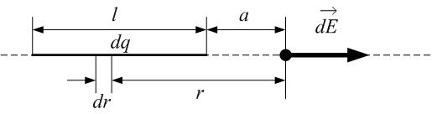
Пример: Найти напряжённость поля, создаваемого в вакууме зарядом q, равномерно распределённым по тонкому прямому стержню длиной l, в точке, лежащей на продолжении оси стержня на расстоянии a от ближайшего конца (рис. 19.4).
Рис.19.4

Решение: На расстоянии r от точки, в которой нужно найти напряжённость поля, выделим элемент длины стержня dr. Он несёт почти точечный заряд $\text{dq}=τ⋅\text{dr}$, где $τ=\frac{q}{l}$ – линейная плотность заряда. Этот заряд создаёт поле напряжённостью $d\vec{E}=\frac{\text{dq}}{4{\text{πε}}_{0}⋅r^{2}}⋅\frac{\vec{r}}{r}$. Будем для определённости считать заряд положительным, тогда вектор $d\vec{E}$ направлен от стержня. Такое направление имеют все $d\vec{E}$, создаваемые зарядом любого элемента длины стержня, поэтому вектора в (19.12) можно убрать, а интегрировать нужно по всей длине стержня: $a≤r≤a+l$.
$$E=\int_{a}^{a+l}{\text{dE}=}\int_{a}^{a+l}{\frac{\text{dq}}{4{\text{πε}}_{0}⋅r^{2}}=}\int_{a}^{a+l}{\frac{τ⋅\text{dr}}{4{\text{πε}}_{0}⋅r^{2}}=}\frac{τ}{4{\text{πε}}_{0}}⋅\int_{a}^{a+l}{\frac{\text{dr}}{r^{2}}=}\frac{τ}{4{\text{πε}}_{0}}⋅\left(−\frac{1}{r}\right)|_{a}^{a+l}$$
$E=\frac{τ}{4{\text{πε}}_{0}}⋅\left(−\frac{1}{a+l}+\frac{1}{a}\right)=\frac{q}{l}⋅\frac{1}{4{\text{πε}}_{0}}⋅\left(\frac{1}{a}−\frac{1}{a+l}\right)=\frac{q}{4{\text{πε}}_{0}⋅a\left(a+l\right)}$.
Ответ: $E=\frac{q}{4{\text{πε}}_{0}⋅a\left(a+l\right)}$.
Напряжённость поля можно изобразить с помощью линий напряжённости, при этом касательная к линии в каждой точке указывает направление вектора $\vec{E}$, а густота линий напряжённости пропорциональна модулю $\vec{E}$. Что такое «густота», понятно интуитивно, но можно дать и строгое определение: густота – число линий, пронизывающих малую площадку, перпендикулярную линиям, в расчёте на единичную площадь.
Линии напряжённости обладают следующими свойствами:
- начинаются на положительных зарядах или в бесконечности;
- заканчиваются на отрицательных зарядах или в бесконечности;
- не могут обрываться нигде, кроме зарядов;
- не могут пересекаться (иначе напряжённость в точке пересечения была бы определена неоднозначно).
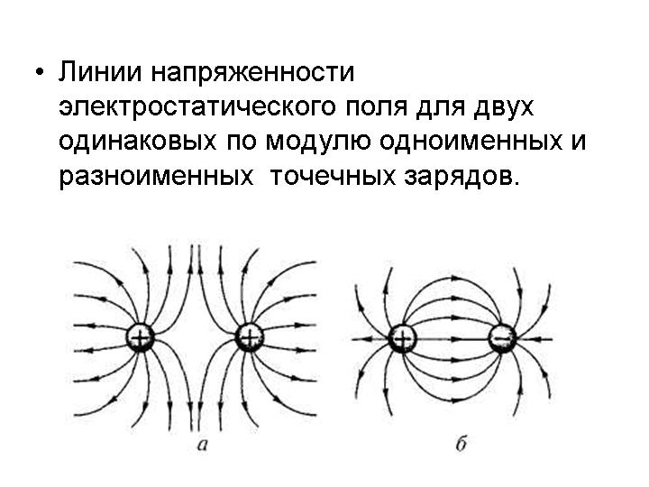
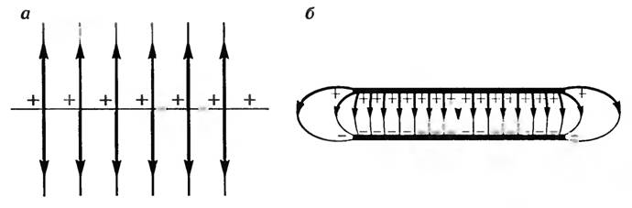
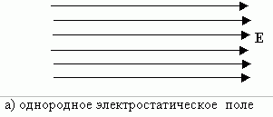
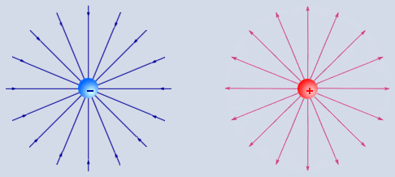
На рис.19.5 изображены линии напряжённости а) точечного заряда – положительного и отрицательного; б) системы двух одинаковых по величине зарядов – одноимённых и разноимённых; в) конденсатора; г) однородного поля, то есть такого, что в любой точке напряжённость одинакова: $\vec{E}=\text{const}$.
Рис.19.5

а

б

в

г

4. Вектор электрической индукции (вектор электрического смещения)
Введём вектор электрического смещения:
$\vec{D}={\text{εε}}_{0}\vec{E}$. (19.14)
В диэлектрической среде он равен:
$\vec{D}={\text{εε}}_{0}\vec{E}=\frac{E_{0}}{E}ε_{0}\vec{E}=ε_{0}⋅{\vec{E}}_{0}$, (19.15)
так как диэлектрическая проницаемость равна отношению напряжённости $E_{0}$ поля в вакууме к напряжённости $E$ поля в диэлектрической среде:
$ε=\frac{E_{0}}{E}$.
В вакууме по определению $ε=1$, а напряжённость поля $\vec{E}≡{\vec{E}}_{0}$, то есть $\vec{D}={\text{εε}}_{0}\vec{E}=1⋅ε_{0}{\vec{E}}_{0}$. Снова получили (19.15). Именно этим удобен вектор электрического смещения $\vec{D}$: он одинаков и в вакууме, и в диэлектрике.
Замечание: формула (19.14) верна не всегда. Более правильное соотношение между векторами $\vec{D}$ и $\vec{E}$ будет получено в лекции «Поляризация диэлектриков». Пока же будем считать, что если диэлектрическая среда присутствует, то она однородна и безгранична; в этом случае соотношение (19.14) справедливо.

